羊马店三月工作重点
- 销售方面：做到并做好三抓。力争总销售6.5万以上，平均每天在2200以上。据我们店的特殊情况看来，寒天力争2000以上，逢场天2500以上。会员消费在2月的基础上，上升20%。总之尽最大努力把销售最大化。
- 社区活动：计划三月社区活动会员新增人数在2月的基础上上涨20%。多办理会员卡，多宣传我们公司的企业文化。在2月的社区活动看来，效果不明显。许多顾客是奔着“免费”二字来的，测完后，并不办理会员卡，更有顾客有欺瞒的现象，说自己没有吃早饭之类的。导致我们的血糖试纸的浪费。3月分社区活动要杜绝这样的情况发生。
- 三月活动：主要是门店自己策划的方案，希望销售同比上月上涨20%。会员新增也有所增加。总之尽力。
- 盘点工作：预定在3.23日下午一点开盘，尽量在月底把全部弄完弄好。
- 根据数据报告一下：
1月数据：
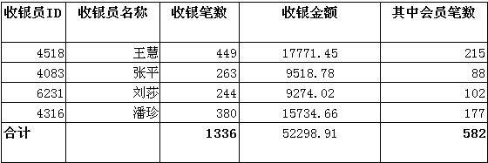
客单价：39.14，会员占比：43.56%

2月数据：
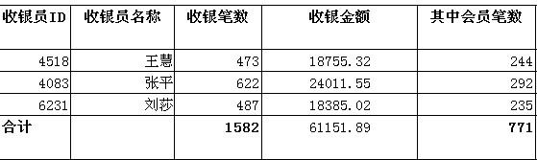
客单价：38.65，会员占比：48.74%
据以上数据显示：（1）总销售是有所上升，但是客单价下降了1元。会员占比有所上升。一月会员消费金额：25391.3 二月会员消费金额：32519.74 同比上月增长了7128.44.
（2）一月会员客单价：43.63 二月会员客单价：42.18
同比较可以看出，会员来客数较上月有所上升，但是会员客单价却下降了1.45元。可能是我们销售的时候着重办理会员卡上了，还有就是很多老会员都是自己点到要什么药，你给他推，他反倒很反感。
（3）一月毛利：16513.15 毛利率：31.57% 二月毛利：21217.97 毛利率：34.7%
同期比较看出，毛利率上涨了3%，稳定到30%的。店上销售人员积极性都很高，这是最重要的。
我们3月销售力争在2月的基础上，都有所上升。毛利尽量保持34%。相信在大家的努力下，是可以做到的。
六、2月活动效果
根据店上的情况看来，活动效果不是很明显，不过还是有效果的。特别是特价品种，很多顾客说我们为什么搞特价，是不是过期什么的。还有就是每个品种限购，顾客也表示不解，传单上是说的特价，这么一到店上，就没有货了。是不是骗人的之类的话。
2）送券效果，我店5元券比列相对来说比较大。说明送券对顾客吸引还是较大，消费水平也是有待开发的。不过还是有大部分的顾客，不觉得送券有什么，不愿意买上那么多，都说买那么多药干什么。这让我们都不知道这么解答了。
3）新增会员还是相对来说上涨了一些。
4）对与销量，客单价40.94（23到24号），还是相对上个月上涨了。

